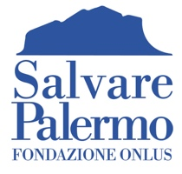

Piccoli rammendi nel tessuto urbano
un progetto di rigenerazione e arte contemporanea

di Fabrizio Sartori

a cura di Maria Rosa Sossai

La Fondazione Salvare Palermo presenta il progetto Piccoli rammendi nel tessuto urbano dell’artista Fabrizio Sartori, a cura di Maria Rosa Sossai, con il coordinamento di Marika Lima. Il progetto vede coinvolti gruppi di studenti e di studentesse del Liceo scientifico Galileo Galilei e dell’Istituto IISS A. Volta di Palermo, in collaborazione con il Goethe-Institut, radio 100 passi di Peppino Impastato e l’Ecomuseo Mare memoria viva.

L’idea trae ispirazione dal principio di libertà elaborato dalla filosofa tedesca Hanna Arendt, per la quale tale principio è strettamente connesso con l’azione partecipativa, come attributo del fare e dell’agire. L’essere umano sperimenta la libertà come realtà concreta della sua vita nel mondo, solo in presenza di un’azione che la rappresenti e la faccia vivere nello spazio pubblico e nel rapporto con gli altri.

Gli studenti e le studentesse partecipanti saranno accompagnati nella scoperta e nel potenziamento delle loro capacità artistiche e creative. Messe al servizio della collettività, le attività sono pensate come azioni che riguardano una serie di “oggetti pubblici” oggi in stato di abbandono e di degrado ma testimoni di importanti memorie che rischiano di perdersi nel tempo. Prendersi cura di tutto ciò che vive intorno a noi e nel tessuto urbano, luoghi, oggetti, relazioni, significa prendersi cura di noi stessi e contrastare le forme di povertà educativa e di disagio sociale.

Stimolare una pratica attiva del bene comune pone le basi di un’idea di città che non è solo uno spazio geografico abitato da costruzioni ma un luogo di comunità, dove coloro che lo abitano sono gli architetti di una memoria personale e collettiva.

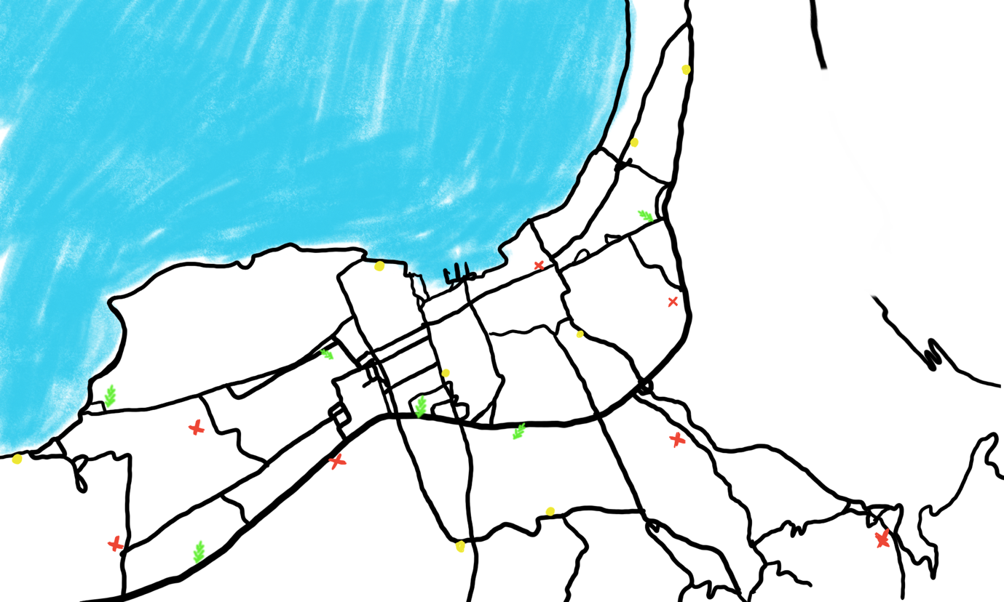

A partire dal mese di dicembre 2023, sino al mese di maggio 2024 sono previsti ogni mese laboratori, seminari, incontri, atelier di ricamo creativo, piccole azioni pubbliche di ricucitura del tessuto relazionale ma anche gesti e comportamenti per la rigenerazione del rapporto tra la città e i suoi abitanti. Le attività si concluderanno con l’esposizione dei lavori prodotti.


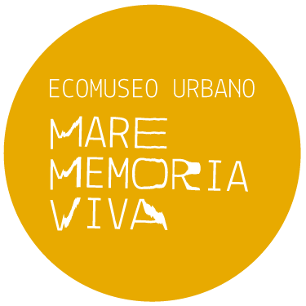
  IISS A. Volta

